大客户一客一价：合同报价、指定价维护与有效性检查｜云上订货系统
一家连锁餐饮企业签下年度供货合同，约定柠檬茶按箱结算。采购经理谈好价格后，总部与几家门店仍以不同账号下单；如果系统只给总部账号维护了指定价，门店下单可能继续看到普通销售价。销售会说“合同已谈好”，门店会说“商城价不对”，财务则拿着合同无法解释原订单的成交金额。问题并不只是录入一个数字，而是把合同中的签约主体、适用门店、SKU、单位、交付、价格和有效时点拆成能在真实订单里逐项核对的条件。一客一价只有在客户按约定方式下单时得到约定结果，才算落地。

合同签约方、订货账号和收货门店可能是三回事
销售谈价时首先要把“大客户”从一个名称拆成至少三个对象：谁签合同、谁在手机商城下单、谁接收货物并承担应付。连锁总部可能统一签约和结算，门店只负责订货与收货；也可能每家门店分别付款，总部只给出年度框架价。前者需要核总部协议如何覆盖门店账号，后者则应核每个门店是否被纳入协议范围。不能因为门店名称带有相同品牌，就默认所有门店都应拿总部价，更不能把别的加盟店也一起包含进去。合同通常还会限定区域、业态或供货地点，客户账号的适用范围要与这些条件一致。
商品员录指定价前，应让销售提供经过批准的价格确认单：签约主体及客户编号、实际订货账号清单、商品编码、规格、包装单位、含税或未税口径、交货地点、费用承担、最低量、起止日期、退换条件和审批人。财务不能只审核名义毛利，还要把给这家大客户增加的分仓配送、账期占资、退货和专属包装成本列出。若合同写“每月满一千箱享受价格”，系统目前无法自动按该条款实时判断时，不能先把低价开放给所有订单；应明确由谁按哪个期间核达成量、何时审批差额，以及未达标怎样处理。
图1中的真实管理端画面可为某个客户维护瓶价与箱价。它证明指定价是落在客户与商品上的，并不证明合同中所有门店账号都已覆盖。示例为鲜味工坊直营店（南山），柠檬茶500ml设5.6元/瓶、66元/箱；正式合同须用获批客户与商品资料重新核对，不能把示例金额当成普遍政策。
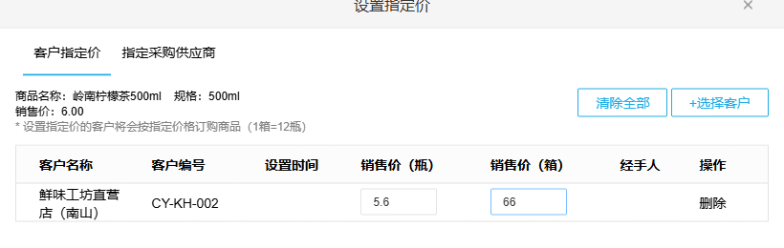
图1：合同价维护要落到准确客户、商品规格和订货单位，不能只留在报价表。

同一SKU按瓶、按箱分别报价，不用口头换算代替约定
一箱十二瓶时，5.6元/瓶乘十二是67.2元，却不等于合同中的66元/箱。箱价可能体现整箱拣货、集中配送或批量承诺；拆零价则包含额外包装和服务。若只维护瓶价、指望系统自动乘算出合同箱价，客户按箱下单就会多付；只维护箱价而允许按瓶订货，也可能出现客户看到普通瓶价或拆零价格偏离合同。商品员需对同一SKU的瓶、箱两个单位分别核准报价，查箱规是否真为十二瓶，并确认起订量和能否拆零。SKU同名但包装规格、容量或品牌版本不同，也不能套用同一指定价。
图2是手机管理端对客户指定价的查看画面，显示同一客户瓶价5.6元、箱价66元。录入前应把合同原件中的报价单位映射到系统单位，并由第二人复核小数位、税费口径与有效客户。若合同仅写“每箱66元”，但某账号可以按瓶订购，瓶价要有单独批准的规则；不能让员工临时用66除以十二补一个数字，事后又说这是合同价。
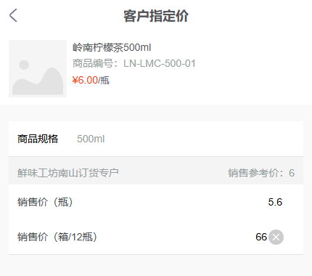
图2：瓶与箱分别维护；例中的5.6元/瓶和66元/箱不能用机械乘算互相替代。
指定价审核还要写清发生日期。价格从何时起用于新订单，是签约日、审批日、客户确认日，还是首批交货日？这个时点不明确，销售可能先许诺新价，客户已经下单，财务却仍按旧价开票。正确做法是留批准版本和生效时点，选一笔生效前订单、一笔生效后订单核成交价，确认旧订单没有被新价格回写。即使客户要求追补差额，也应基于原单、差额审批和财务处理，而不是直接改原订单的历史单价。

保存成功不是生效：回查账号、商品和例外价格
商品员保存后先回到指定价列表查询，而不是立刻告诉客户“已经可以按合同价下单”。图3的实际列表同时出现南山与宝安两个客户账号，各自都有指定价条目。这个画面正好说明一个连锁名称下可能存在多个订货主体：南山账号有价格，不意味着宝安账号已经覆盖；即使两条价格相同，也要分别核客户编号、商品规格、瓶箱单位与生效依据。重复保存前先查现有记录，避免同一客户同一商品出现重叠设置，后续不知哪条被采用。
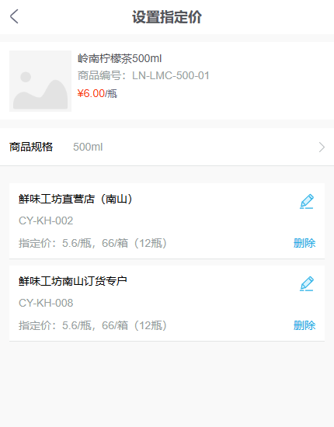
图3：两个门店账号分别列出价格记录，不能用总部名称推断所有门店自动享有合同价。
客户已有等级价、旧指定价或正在参加促销时，还须核最终订单实际取价。不能未经当前租户验证就声称“指定价永远优先于活动价”或“活动结束自动回到合同价”。先列出可能重叠的条件：客户类型、指定客户、商品规格、单位、活动时间、优惠券与配送费用；再用代表订单逐项试。若商品页是合同价、购物车却出现另一金额，要分清是单位切换、优惠叠加、地址运费，还是代客下单选错客户。修正的是导致差异的规则或资料，不能用手工改价掩盖配置错误。
有效期更不能只靠合同文件夹里的到期日。销售要建立合同台账，记录每个价格版本对应的起止日期、续签负责人、到期提醒和停用动作。是否可自动按日期生效或失效，以当前系统设置和实测结果为准；没有验证之前按人工到期复核执行。新合同续签时先核旧报价是否仍有未交订单，明确哪些订单按原价继续履行，哪些新订单启用续签价。客户中途新增或退出一家门店，也应单独记录账号变化，不应将历史订单的合同来源一并擦掉。

用客户手机端从商品页走到订单，再回到原单核价格
验价不能只停在管理端。销售或运营用合同覆盖的真实测试账号进入手机商城，以相同SKU分别按瓶和按箱选购，记录商品页展示、购物车金额和订单确认页应付。图4是一家客户手机商城购物车的真实画面：两箱、单箱66元、商品合计132元。它说明该账号这一箱价在购物车里产生了相应金额；但图上并没有展示合同起止日期、总部协议覆盖或完整订单确认结果，因此不能单凭图4宣布整个合同已经通过验收。仍需看确认页的优惠、运费、支付方式，提交后回查原订单的成交单价。
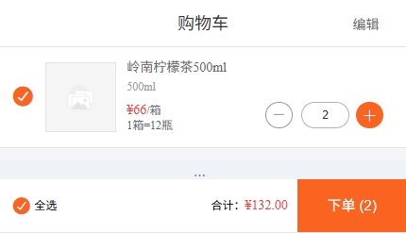
图4：手机商城购物车验证箱价和数量；最终成交仍要核订单确认与原订单。
测试账号至少包含获批的南山门店、未纳入协议的普通门店和刚新增的宝安门店。前者应按批准单位看到专属价格；普通门店不应因品牌相似而享受该价；新增门店须在批准并配置后才能命中。业务员代客开单还要以选中的客户账号重测，不能用销售自己账号看到的价格代替客户结果。若不同渠道对商品单位或活动支持存在差异，保存差异截图和测试时间，再回到规则与合同决定是否开放该渠道，不要向客户承诺所有端自动同价。

订单与对账保留当时成交价，续约时处理在途业务
月结客户对账时，客户往往按合同价乘收货数量核应付，企业按订单和出库核应收。若客户在月底续签调价，几笔订单可能跨两个价格版本；财务需要按原订单逐笔核商品、单位、订货时点、发货批次、退货与已收款，不能拿今天的指定价倒算上月欠款。发票依据和合同条款由财务确认，系统订单则应保留交易时的实际成交明细。若合同折让需在达到采购量后结算，也应与订单原价、返利条件和结算差额分开记录，避免把尚未达成的优惠提前视为应收减项。
大客户投诉“其他门店比我便宜”时，不先手工给一笔补差。销售先核同一SKU、瓶箱单位、收货地、订货日期和客户身份；商品员核指定价与活动；财务核账期、运费、税费和已开票记录。若确是配置错误，停止错误规则影响新单，圈出受影响订单，按合同和审批决定差额处理，并保留更正记录。若只是另一门店承担了更大的集中采购或自提责任，销售可解释交易条件差异，但不应披露其他客户的保密报价。

选一个合同、两家门店试跑，把续签与异常也纳入验收
落地时先选一家真实连锁客户、一款主力商品和两家门店。第一阶段由销售核合同及账号关系，商品员核SKU、规格、单位，财务核成本与结算条款；三个岗位共同签一张价格条件表。第二阶段只维护批准范围内的客户指定价，回查列表并用手机端按瓶、按箱做试单，再用业务员代客开单复核。第三阶段检查原订单、发货、签收和收款，对照合同价核一笔正常单、一笔普通门店误享价的防护单、一笔旧合同到期前后的边界单。
扩大到更多客户前，必须解决几种停用条件：未授权门店拿到合同价、同一客户同一商品出现无法解释的两条有效指定价、合同价只在管理端可见而客户下单不生效、旧订单被新合同价格倒改，或者到期后无人负责停止价格。发现这些问题时缩小新规则适用范围，保存受影响订单和原价证据，修正账号范围、单位或有效时点后重新试单。验收依据是客户能以批准账号按合同单位成交，订单和对账能追到当时的合同版本，续约时在途订单也能按原承诺处理；不是只看后台是否存在一条“客户指定价”。

